 | 基隆市八堵國民小學辦理各項教學成果照片
 | 名稱 | 97學年度自由軟體繪圖競賽 | 日期 | 98.04.23

◎內容概述：母親節賀卡-胡銘軒作品
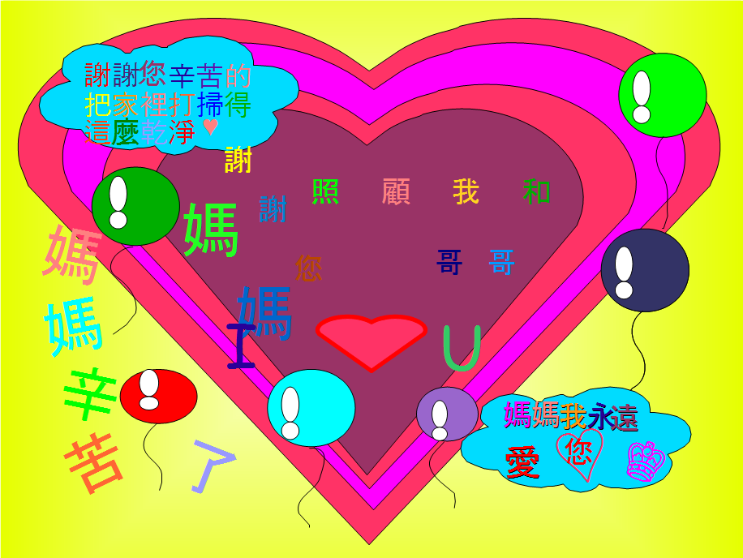

◎內容概述：母親節賀卡-張語彤作品
Keelung Municipal Badu Elementary School

